Quiz

Voor

School

**Ronde 1 is rekenen.**

**De sommen met 4 getallen tussen de symbolen hebben 30 seconden de tijd.**

**Voor ieder getal meer komen daar 30 seconden bij.**

**Dit zijn de sommen die erin uitgerekend moeten worden.:**

**3409+7825=11234**

**5089-4367=722**

**1235X7894=9749090**

**9847:6300=1,565714285714286**

**14578+96023=110601**

**14562-98730=-84168**

**45678X12390=565950420**

**98765:43210=2,285697755149271**

**789456+987523=1776979**

**644321-230987=413334**

**Ronde 2 is spelling.**

**Voor iedere vraag heb je 10 seconden.**

**De bedoeling van de opdracht is om het woord in de zin dat fout gespeld is, goed gespeld op te schrijven.**

**Dit zijn de zinnen:**

**Fouten maak je meel.**

**Poep komt door je pillen naar buiten.**

**Plas komt door je klasser of vagina naar buiten.**

**Ik overleev dit niet.**

**Ik mot heel erg naar de wc.**

**Gaan we morgen avspreken, Rens?**

**Ik go naar huis.**

**Ik maak de opdrachten bij het werkwoordpaket.**

**Welk huizwerk kregen we 1 jaar geleden?**

**Dese ronde is nu klaar.**

**De antwoorden zijn:**

**Veel**

**Billen**

**Plasser**

**Overleef**

**Moet**

**Afspreken**

**Ga**

**Werkwoordpakket**

**Huiswerk**

**Deze**

**Ronde 3**

**Plaatjes:**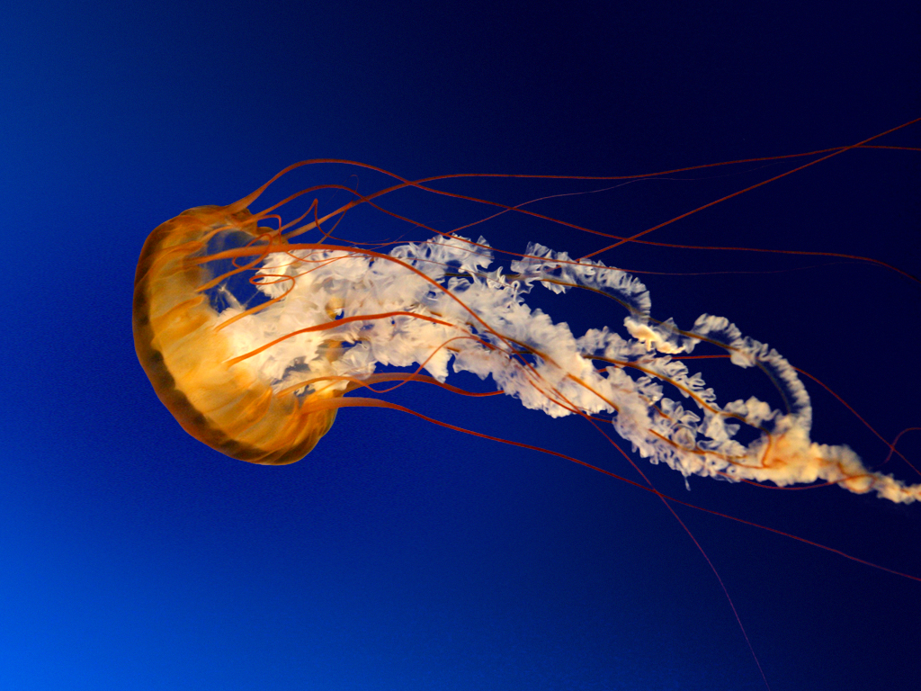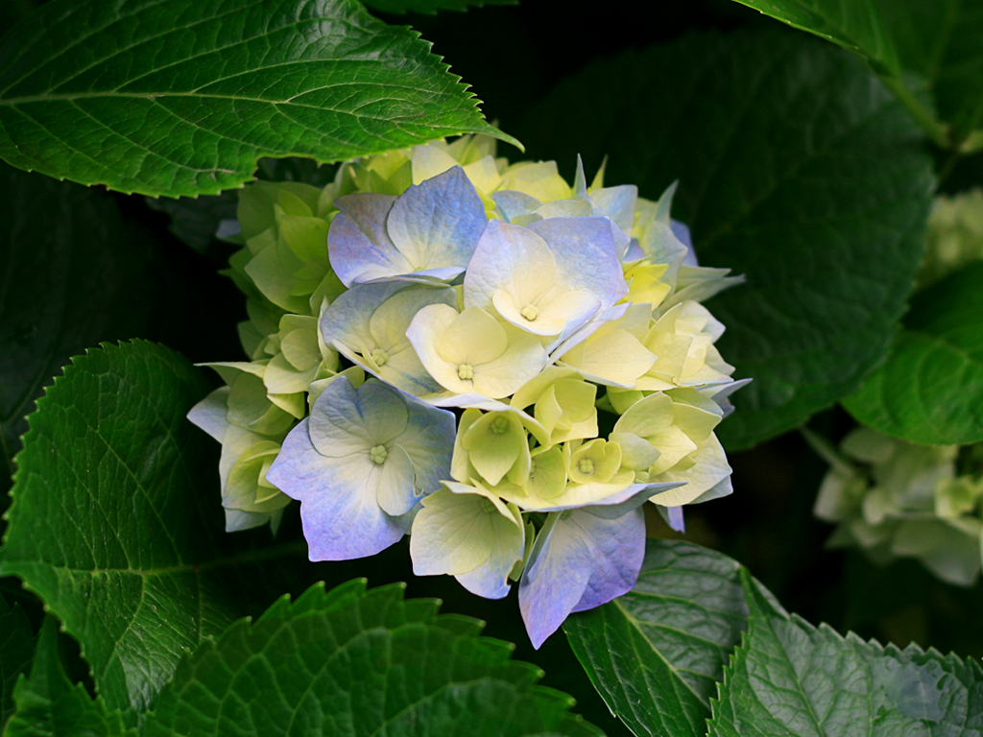

**Het filmpje vindt je in de PowerPoint.**

**De vragen zijn:**

**Welke kleur lijkt het meest op die van de kwal op de afbeelding?  
Kies A, B of C.**

**B is het goede antwoord.**

**Waarom wordt er nooit een pinguïn opgegeten door een ijsbeer?**

**Antwoord: IJsberen leven op de noordpool en pinguïns op de zuidpool.**

**Ze kunnen elkaar dus niet aanvallen!**

**Welke kleur hadden de buiken van deze pinguïns?**

**Antwoord: Wit**

**Welke kleur hadden de blaadjes van deze plant?**

**Antwoord: Groen**

**Weke kleur hadden de bloemblaadjes?**

**Enige antwoord: Wit**

**Ronde 4**

**Tekenen**

**Tekeninstructies:**

**Kies één iemand van je team uit.**

**Die gaat tekenen.**

**Hij of zij krijgt een onderwerp wat diegene moet proberen te tekenen.**

**Als de rest van het team, dat weg moest kijken bij het zien van het onderwerp, het onderwerp(ongeveer) raadt, dan krijgt dat team 10 punten.**

**Te veel getekend?**

**Laat iemand op E op het toetsenbord van de juf drukken, dan verdwijnt je tekening!**

**De tekenonderwerpen zijn:**

**Chocolade**

**Huis**

**Kapstok**

**Digibord**

**Boom**

**Vijver**

**De juf kan eventueel bepalen of het onderwerp goed genoeg geraden is.**

**Ronde 5**

**Geluk**

**Regels:**

**We hebben zo een veld met een heleboel vakjes.  
Als je erop klikt, zul je zien dat er punten achter verborgen zitten.  
Het team dat de minste punten tot nu toe heeft verdient, mag beginnen.  
Daarna wordt er aftellend naar de teamnummers gekeken.  
Als alle vakjes op zijn, is deze ronde klaar.**

**Vakjes in de tabel:**

|  |  |  |  |  |  |
| --- | --- | --- | --- | --- | --- |
| 1 | 0 | 5 | 5 | 3 | 2 |
| 4 | 7 | 10 | 9 | 8 | 8 |
| 4 | 3 | 2 | 6 | 2 | 2 |
| 1 | 2 | 1 | 3 | 7 | 6 |
| 7 | 4 | 4 | 2 | 0 | 4 |
| 2 | 0 | 6 | 3 | 4 | 9 |

**Ronde 6**

**Ronde 6 is Engels.**

**De tijdslimieten voor de vragen verschillen.**

**De tijdslimieten voor de vragen zijn op volgorde:**

**45 seconden**

**30 seconden**

**Onbeperkt**

**De vragen zijn de volgende:**

**Welke van onderstaande zinnen klopt in de Engelse taal?**

**I am going to the school  
I am going to school Dit antwoord is goed.**

**Schrijf twee namen van winkels op in het Engels.**

**Antwoorden zijn bijvoorbeeld:**

**Sweetshop**

**Bookshop**

**Een woord is fout gespeld, dat woord moet goed worden gespeld.**

**De woorden zijn:**

**Road  
shop  
fasjon  
house**

**Het antwoord is:**

**Fashion**

**Ronde 7**

**Schrijven**

**In ronde 7 moet een zin opgeschreven worden.**

**Het team dat de zin het netst opschrijft, krijgt 10 punten.**

**De juf(of meester)beslist wie de zin het netst opgeschreven heeft.**

**De zin is:**

**Wie deze zin het netst opschrijft, krijgt 10 punten!**

**Ronde 8**

**Lezen**

**In ronde 8 moet volgens de volgende regels een tekst voorgelezen worden:**

**Het team dat de tekst het best voorleest, wint.**

**Het team dat wint wordt beslist door de juf.**

**De juf let op toon, leesfouten en snelheid( en op andere dingen natuurlijk)!**

**De tekst is de volgende:**

**Jantje gaat vissen**

**Op een dag had Jantje zin om te vissen.**

**Hij ging naar het meertje, maar vergat zijn aas.**

**Toen hij het thuis even gehaald had, ging hij vissen.**

**Maar, Jantje ving na 5 uur zitten helemaal niks!**

**Hij ging naar huis.**

**Maar , Jantje was vergeten om zijn huiswerk te maken!**

**Toen hij dat eindelijk gedaan had ging Jantje naar bed.**

**Het was 2 uur ‘s nachts.**

**De punten worden als volgt verdeeld:**

|  |  |
| --- | --- |
| **Plaats** | **Aantal punten** |
| **1** | **10** |
| **2** | **8** |
| **3** | **5** |
| **4** | **3** |
| **5** | **1** |
| **6** | **0** |

**Ronde 9**

**Punten van de gym.**

**Deze ronde telt als de ronde die in de gymles gespeeld is.**

**U kunt in de gymles bijvoorbeeld trefbal of een ander spel(zoals estafette)spelen om hiervoor punten uit te delen.**

**Ronde 10**

**Muziekronde**

**Vraag hiervoor ieder team een cd of ander liedje mee te laten nemen.**

**Dit zijn de regels:**

**Lever de ‘liedjes’ in.**

**Om beurten laten we de liedjes horen.**

**Als een ander team denkt te weten welk liedje het is, en de zanger of zangeres weet te noemen, krijgen zij 3 punten.**

**Als je wilt antwoorden, moet één iemand van je team naar voren komen lopen en op de knop van jouw team drukken!**

**De teams moeten in de volgende volgorde de liedjes af laten spelen:**

**Team 6**

**Team 5**

**Team 4**

**Team 3**

**Team 2**

**Team 1**

**Tel in het scoreblad nu alle punten op.**

**Vergeet niet de tafelrondes die in de pauze gemaakt kunnen worden na te kijken met de antwoordmap op de cd.**

**Als extraatje kun je ook van tevoren of onder extra tijd de teams hun eigen joker laten ontwerpen, en er extra punten voor geven in de kolom joker ontwerpen.**

**Ieder team heeft een joker, die eenmalig de score van één ronde verdubbelt.**

**Een joker moet ingezet worden als de dia met het plaatje en de categorie op het digibord staat.**

**Er kan geen joker ingezet worden op ronde 9, omdat die ronde al geweest is.(Als u de ronde doet terwijl u bezig bent met de quiz, kunt u de joker wel inzetbaar maken.)(Bij ronde 9 kan men ook een spel op het schoolplein i.p.v. bij de gymles spelen.)**

**Tafelrondes kunt u uitprinten en kopiëren uit de map op de cd.**